А.И. Максимов, Г.В. Цой

ИССЛЕДОВАНИЕ МЕТОДОВ ГЕОМЕТРИЧЕСКОГО СОГЛАСОВАНИЯ ИЗОБРАЖЕНИЙ ДЛЯ ЗАДАЧ СВЕРХРАЗРЕШЕНИЯ

(Самарский университет)

# Введение

Геометрическое согласование [1] заключается в поиске такого пространственного преобразования, которое приводит в соответствие гомологичные точки на двух изображениях. Данная группа методов активно применяется в обработке медицинских изображений, данных дистанционного зондирования и машинном зрении. Этап геометрического согласования также является крайне важным для сверхразрешения [2] – процедуры, при которой из набора изображений малого пространственного разрешения формируется изображение большего. Чем меньше будет ошибка геометрического согласования на данном этапе, тем меньшей будет ошибка работы всего алгоритма.

Цель данного исследования – определить наиболее эффективный алгоритм согласования серии кадров видеопоследовательности в контексте решения задачи сверхразрешения.

# Исследуемые методы геометрического согласования

В данной работе было рассмотрены следующие методы геометрического согласования – согласование с использованием особых точек [3] (при различных дескрипторах), подход с использованием пирамиды изображений [4] (при различных видах целевого пространственного преобразования), подход с использованием пиков взаимной корреляционной функции (как в классическом варианте, представленным в [5], так и с использованием χ2-меру), а также метод основанный на использовании оптического потока [6]. Полный список исследуемых методов приведен в таблице 1.

Таблица 1 – Исследуемые в работе методы согласования

|  |  |
| --- | --- |
| № | Описание метода |
| 1 | C использованием особых точек, дескриптор SIFT [7] |
| 2 | C использованием особых точек, дескриптор SURF [8] |
| 3 | C использованием особых точек, дескриптор BRIEF [9] |
| 4 | C использованием особых точек, дескриптор ORB [10] |
| 5 | C использованием пирамиды изображений, сдвиг |
| 6 | C использованием пирамиды изображений, сдвиг-поворот |
| 7 | C использованием пирамиды изображений, сдвиг-масштаб-поворот |
| 8 | C использованием пирамиды изображений, аффинное преобразование |
| 9 | C использованием пирамиды изображений, билинейное преобразование |
| 10 | С использованием пиков взаимной корреляционной функции |
| 11 | С использованием пиков взаимной корреляционной функции, χ2-мера |
| 12 | С использованием оптического потока |

# Экспериментальное исследование ошибки согласования

В качестве алгоритма повышения пространственного разрешения использовался метод, описанный в работе [11]. Выбранный метод является методом сверхразрешения по серии кадров видеопоследовательности низкого разрешения, предполагающий выбор метода геометрического согласования из существующих.

Экспериментальное исследование было проведено на собственном наборе данных, полученном при помощи статически закрепленной камеры. Набор состоял из 10 полутоновых видеопоследовательностей, включающих в себя по 100 кадров разрешением 700×700. Для исследования кадры оригинального набора были уменьшены в 5 раз, по уменьшенным кадрам было получено изображение исходного разрешения при помощи выбранного алгоритма сверхразрешения. После вычислялось значение среднеквадратической ошибки (СКО) результата работы алгоритма и первого кадра видеопоследовательности. Результаты усреднялись по всем видеопоследовательностям.

На рисунке 1 приведены примеры кадров оригинального набора, а также примеры их согласования.

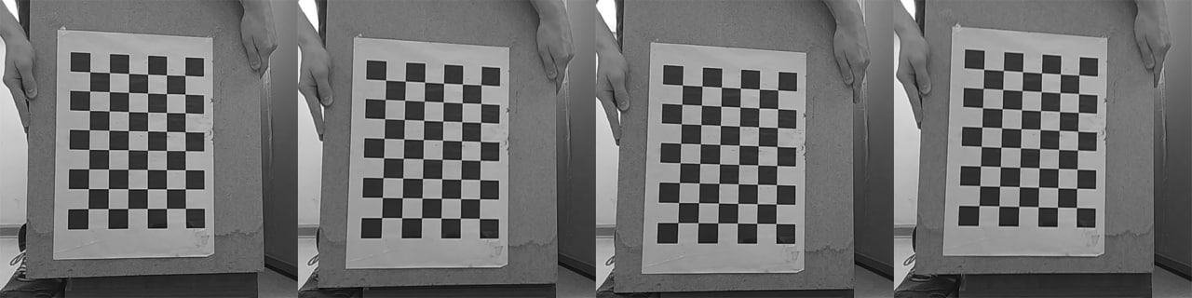

(а)

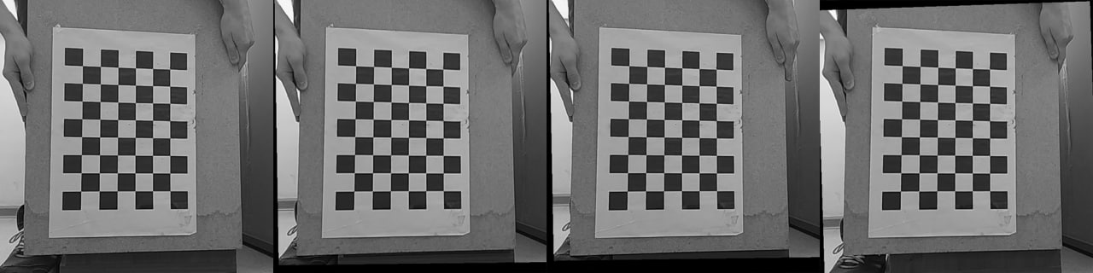

(б)

Рис.1. Кадры: (а) исходной видеозаписи,

(б) видеозаписи, согласованной методом 9 из таблицы 1

На рисунке 2 представлен пример исходного кадра последовательности и результаты работы некоторых из исследованных методов.

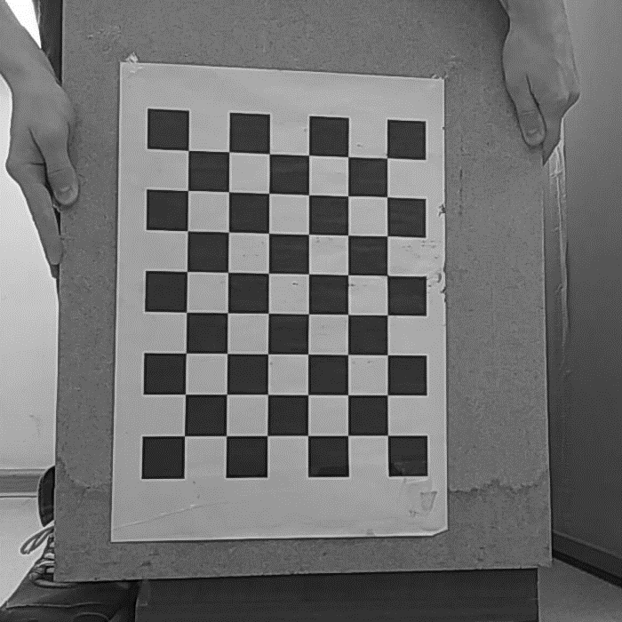 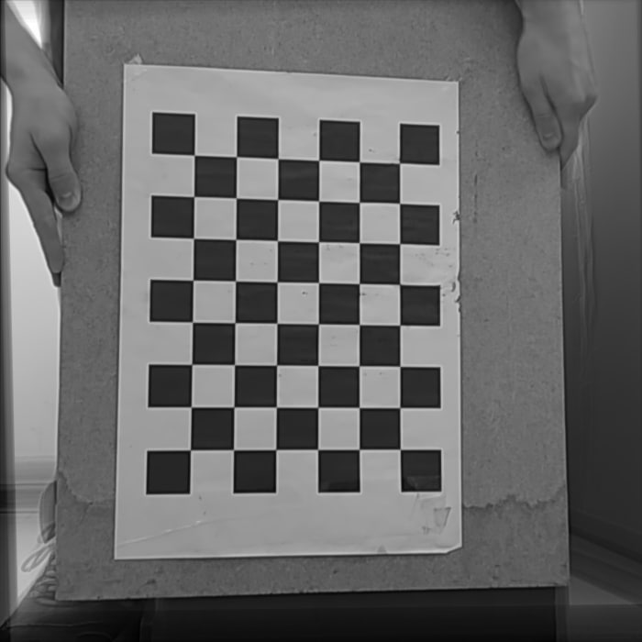 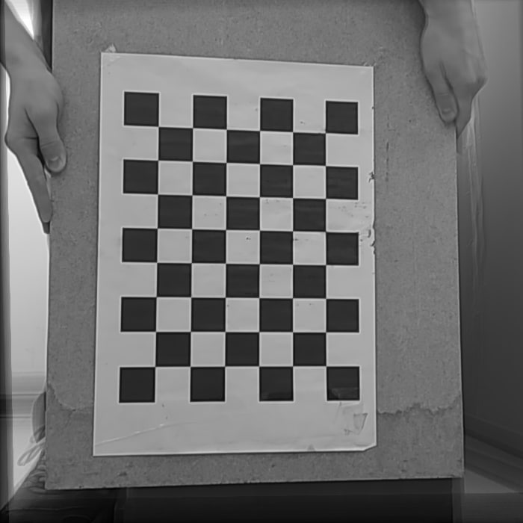

(а) (б) (в)

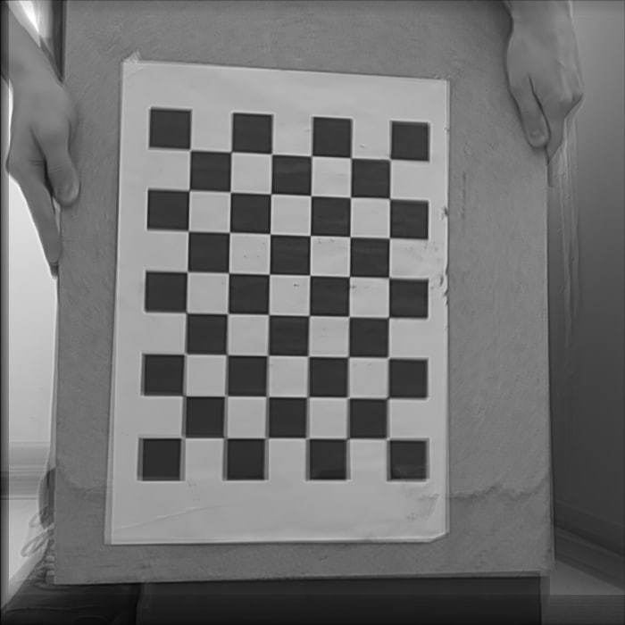 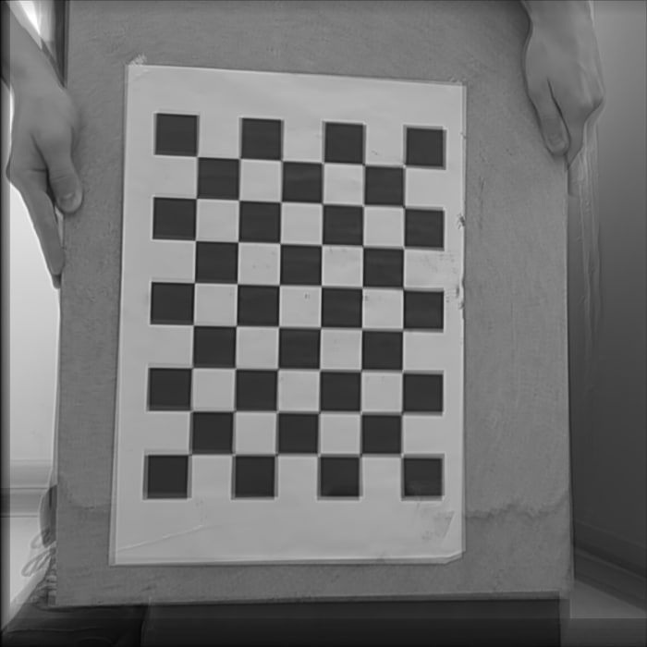

(г) (д)

Рис.2. Изображения (а) исходного кадра,

результата применения сверхразрешения с использованием метода согласования 2 (б), 9 (в), 11 (г), 12 (д) из таблицы 1

Результаты проведенного исследования приведены на рисунке 3.

Рис.3. Усредненные значения СКО для исследованных методов;

номера методов соответствуют номерам, перечисленным в таблице 1.

Как видно из представленных результатов, лучшие результаты продемонстрировало применения метода, основанного на использовании пирамиды изображений с билинейным целевым преобразованием.

# Заключение

В данной работе исследовано качество работы 12 методов геометрического согласования применительно к задаче повышения пространственного разрешения по серии кадров. Наилучшие результаты в терминах СКО продемонстрировал метод геометрического согласования, основанный на использовании пирамиды изображений с билинейным целевым преобразованием.

# Благодарности

Исследование выполнено при финансовой поддержке РФФИ в рамках научного проекта № 19-31-90113.

Список литературы

1. Goshtasby A.A. 2-D and 3-D Image Registration: for Medical, Remote Sensing, and Industrial Applications / Goshtasby A.A. – Wiley-Interscience, 2005. – p.280
2. Yang J., Image Super-Resolution: Historical Overview and Future Challenges / Yang J., Huang T. –CRC Press, 2011. – p.34.
3. Zitová B. Image Registration Methods: A Survey/ B. Zitová, J. Flusser // Image and Vision Computing. − 2003. − Vol. 21, N 11. − P. 977−1000. − doi: 10.1016/S0262-8856(03)00137-9.
4. Thévenaz P. Unser M. A Pyramid Approach to Subpixel Registration Based on Intensity/ Thévenaz P., Ruttimann U.E. // IEEE Transactions on Image Processing. – 1998. − Vol. 7(1). − p. 27−41.
5. Guizar-Sicairos M. Efficient subpixel image registration algorithms/ Guizar-Sicairos M., Thurman S.T., Fienup J.R. // Optics Letters. − 2008. − Vol. 33. – p. 156−158. − doi:10.1364/OL.33.000156.
6. Wedel A. An improved algorithm for TV-L 1 optical flow/ Wedel A., Pock T., Zach C., Bischof H., Cremers D. // Statistical and geometrical approaches to visual motion analysis, Dagstuhl Castle, Germany, 13-18 jul., 2008. − p. 23−45. − doi:10.1007/978-3-642-03061-1_2.
7. Lowe D.G. Distinctive Image Features from Scale-Invariant Keypoints // International Journal of Computer Vision. − 2004. − Vol. 60. − p. 91–110.
8. Bay H. SURF: Speeded Up Robust Features/ Bay H., Tuytelaars T., Van Gool L. // European Conference on Computer Vision ECCV 2006, Graz, Austria, 7−13 may, 2006. − p. 404−417.
9. Calonder M. BRIEF: Binary Robust Independent Elementary Features/ Calonder M., Lepetit V., Strecha C., Fua P. // 11th European Conference on Computer Vision, Heraklion, Crete, Greece, 5−11 sep., 2010. − p. 778-792.
10. Rublee E. ORB: An efficient alternative to SIFT or SURF / Rublee E., Rabaud V., Konolige K., Bradski G.R. // The 13th International Conference on Computer Vision, Barcelona, Spain, 6−13 nov., 2011. − p. 2564−2571.
11. Maksimov A. I. Optimal fusing of video sequence images / Maksimov A. I., Sergeyev V. V. // Proceedings of ITNT 2020 - 6th IEEE International Conference on Information Technology and Nanotechnology. — 2020. —9253202.